Padrão de Arquitetura Java para Web do

Superior Tribunal de Justiça

HISTÓRICO DE REVISÕES

Data | Versão | Autor | E-mail | Descrição
29/01/2014 | 1.0 | Valfran Santana de Almeida | valfran@stj.jus.br | Criação do documento
15/04/2014 | 1.01 | Tiago Carvalho | tiago.carvalho@ctis.com.br | Atualização do documento
15/04/2014 | 1.02 | Tiago Carvalho | tiago.carvalho@ctis.com.br | Versionamento para entrega ao cliente

INTRODUÇÃO
Neste documento serão exploradas em detalhes as definições de padrão de arquitetura para os novos projetos Java do Superior Tribunal de Justiça. A ideia é definir um conjunto de restrições básicas que atendam aos diferentes projetos no escopo desta corte e que estejam alinhados ao padrão de mercado para projetos que utilizem esta tecnologia. Não deve ser utilizado qualquer componente ou framework de mercado que não esteja coberto nos requisitos tecnológicos deste documento.

A utilização de bibliotecas que não estejam contempladas neste documento e que seja necessária para alguma funcionalidade específica de uma aplicação deve ser discutida com a equipe de arquitetura para que seja corretamente documentada e divulgada entre as equipes que utilizam a tecnologia Java.

OBJETIVO
Este documento tem como objetivo definir as tecnologias, padrões e os recursos que devem ser adotados como padrão para a implementação de sistemas Java.

ESCOPO
Definir padrão, tecnologias e recursos para o desenvolvimento de aplicações Java voltadas para o ambiente web (internet e intranet) do Superior Tribunal de Justiça.

REQUISITOS TECNOLÓGICOS

Tecnologia

Os sistemas desenvolvidos na plataforma Java para web devem adotar as seguintes tecnologias:

- Oracle Java JDK, versão 7.x.x+
- Oracle Java Enterprise Edition versão 6.0

Ambiente de Desenvolvimento

Eclipse Versão 4.2.2
Apache Maven
Redhat Jboss compatível com a versão JBOSS EAP versão 6.2
Repositório de componentes Sonatype Nexus

Ambiente de Produção
Redhat Linux versão 6.4
Redhat JBOSS EAP versão 6.2

Bibliotecas e componentes de terceiro
Até o momento, opcionalmente, os seguintes componentes e bibliotecas de terceiro podem ser utilizados em projetos Java do Superior Tribunal de Justiça:

Biblioteca | Versão Mínima | Descrição | Referência
Primefaces | 4.0.x | Biblioteca de componentes visuais para complementar o uso de Java Server Faces | primefaces.org
Itextpdf | 5.4.5 | Biblioteca de manipulação de PDFs | Itextpdf.com
Icpbravo | 1.28.9+ | Biblioteca para acesso a certificados digitais | Icpbravo.com.br
Jtds | 1.3.1+ | Biblioteca JDBC para acesso ao SQL Server
Db2jcc | 4.14.122+ | Biblioteca JDBC para acesso ao DB2
Apache Solr | 4.7.2 | Biblioteca para pesquisa textual | lucene.apache.org/solr
Soundex SQL Server Português BR | Head | Biblioteca de codificação fonética de nomes | sourceforge.net/projects/soundexsqlserverportugues/

Integração
Apache Maven 3.0.5
Repositórios de componentes Sonatype Nexus.

REQUISITOS ARQUITETURAIS

Estrutura do Projeto

Os sistemas web desenvolvidos com a tecnologia Java devem atender ao modelo MVC (Model View Controller).

A ideia é utilizar o Java EE 6 da forma mais pura possível, sem dependências com bibliotecas externas que possam ficar obsoletas sem um compromisso com a tecnologia.

Na camada de apresentação se faz necessário o uso de uma biblioteca para melhorar os componentes visuais de tela. Neste caso recomendamos o Primefaces por uma série de vantagens (framework mais comum, maior gama de componentes disponíveis etc.)

Neste contexto, as aplicações devem seguir a seguinte estrutura (as nomenclaturas utilizadas são apenas ilustrativas):

Uma view envia a solicitação para um backing bean que atua como um delegador para a camada de negócios. Esta, por sua vez, acessa os dados por meio da DAO, que retorna uma Entity para o EJB. Após o processamento, o EJB retorna para o backing bean que, por sua vez, controla o destino da requisição.

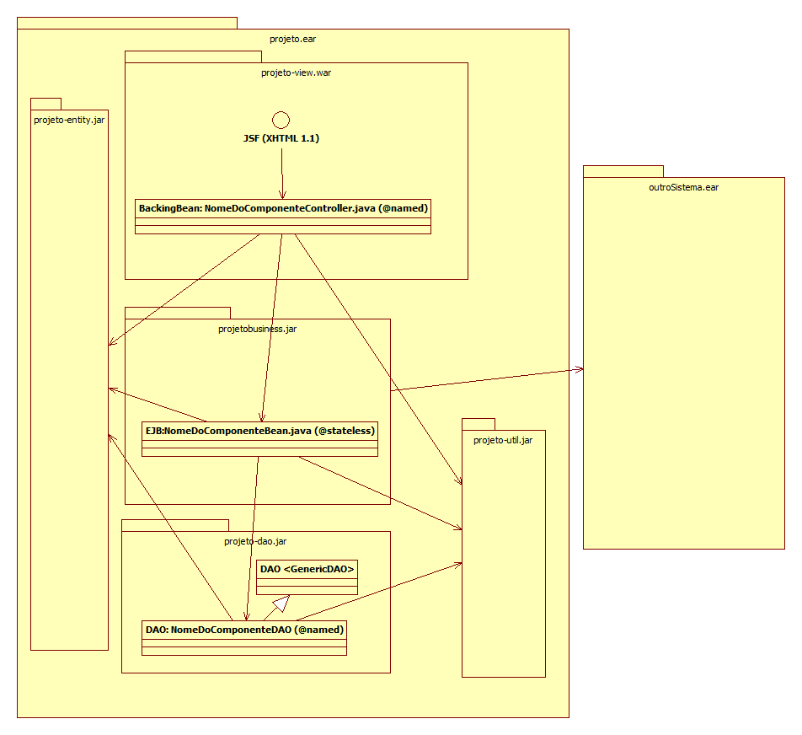

Transações
As transações devem ser feitas dentro dos EJB’s e deve-se atentar para que o backing bean não chame mais de um serviço EJB por ação, pois serviços diferentes criam transações independentes.

Interface entre Sistemas
A comunicação entre sistemas deve ser feita por meio de EJB’s Stateless que expõem uma interface de acesso e retorno. Caso haja necessidade de trafegar componentes complexos, deve-se utilizar o padrão Transfer Object não limitado aos objetos de entidade (entities).

Estrutura de Projetos Maven (POM) e empacotamento
Os projetos Maven possuem uma estrutura de dependência hierárquica. Os POM’s mais genéricos definem itens como a versão do Java, dependências de artefatos de terceiros, etc.

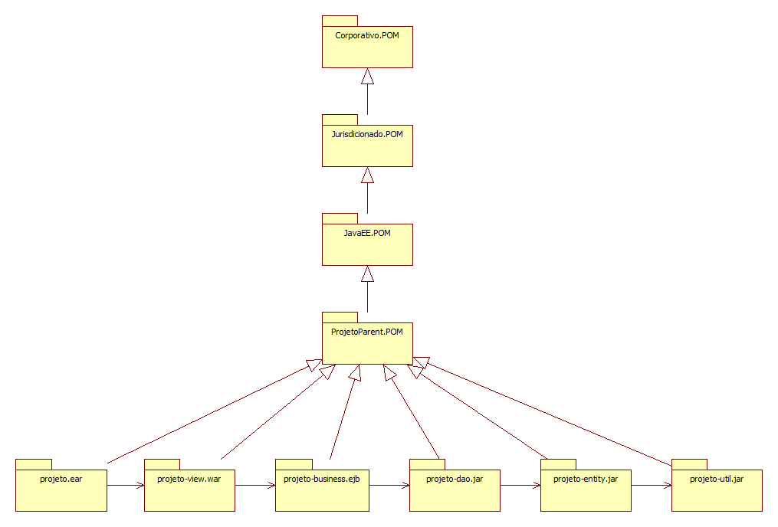

Estrutura de Pacotes Java
A estrutura de pacotes devem possuir o prefixo “br.jus.stj”.
As classes devem ser organizadas por sua natureza funcional.
Alguns exemplos de organização por estrutura a seguir (as nomenclaturas utilizadas são apenas ilustrativas)::
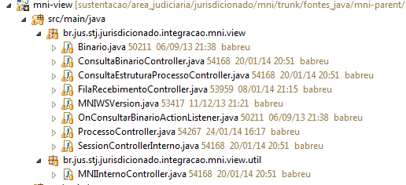

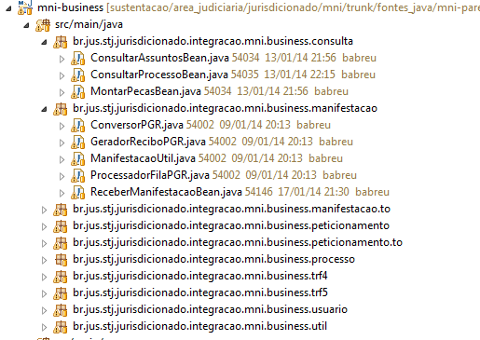

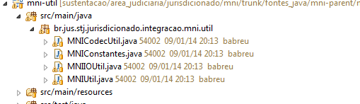
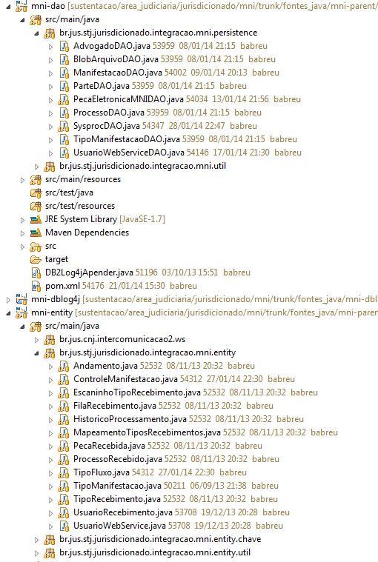

Convenção e Validação de Código
Devem ser adotados os padrões de codificação disponíveis no Oracle Java Code Conventions, disponível em http://www.oracle.com/technetwork/java/codeconv-138413.html

Nomenclatura de classes
- Evitar ao máximo o uso de abreviações em nome de classes e métodos;
- Backing Bean: pela sua natureza de controlador, o nome deve ser composto pelo sufixo “Controller”;
- EJB’s: devem ser utilizados como componentes de negócio. Seu nome deve ser composto pelo sufixo “Bean”;
- DAO: Objetos de acesso a dados. O nome deve ser composto com o sufixo “DAO”;
- Entity: Objetos POJO que possuem as anotações para representar a entidade no Banco de Dados. O nome deve ser o substantivo que o representa, sem sufixos.

Anotações em classes
O uso de anotações deve ser sempre a primeira opção de escolha. Evitar ao máximo o uso de XML’s nos casos em que seja possível o uso de anotações das api’s Java SE ou Java EE.

Padrão Visual
O visual da telas HTML deve respeitar o padrão visual do STJ, disponível em documento específico.

Padrão de Segurança de Aplicações
Deve ser utilizada a API JAAS para autenticação e autorização de usuários.

Acesso a Banco de Dados
Devem ser utilizados Datasources configurados no container para acesso ao banco de dados. Todas as configurações de estrutura de tabelas devem ser feitas por meio de anotações da api JPA, disponíveis no Java EE.

REFERÊNCIAS BIBLIOGRÁFICAS
___. Code Conventions for the Java Programming Language. Disponível no link http://www.oracle.com/technetwork/java/codeconv-138413.html. Acesso em 29/01/2014.
___. Java Platform Enterprise Edition. Disponível no link http://www.oracle.com/us/technologies/java/enterprise-edition/overview/index.html?ssSourceSiteId=ocombr. Acesso em 29/01/2014.
___. Java. Disponível no link http://www.oracle.com/br/technologies/java/overview/index.html. Acesso em 29/01/2014.
___. Redhat JBOSS EAP. Disponível no link http://www.jboss.org/products/eap. Acesso em 29/01/2014.
___. Apache Solr. Disponível no link http://lucene.apache.org/solr/. Acesso em 15/04/2014.
___. PrimeFaces. Disponível no link http://primefaces.org. Acesso em 29/01/2014.
___. itextpdf. disponível no link http://itextpdf.com. Acesso em 29/01/2014.
___. Soundex SQL Server Português BR. disponível no link http://sourceforge.net/projects/soundexsqlserverportugues. Acesso em 15/04/2014.

BIEN, Adam. Real World Java EE Patterns – Rethinking Best Practices. Munich: 2012.
FOWLER, Martin. Padrões de Arquitetura de Aplicações Corporativas / Martin Fowler; tradução Acauan Fernandes. Porto Alegre: Bookman, 2006.
JENDROCK, Eric. Et al. Java EE 6 Tutorial. January 2013. Disponível no link http://docs.oracle.com/javaee/6/tutorial/doc/. Acesso em 29/01/2014.

